二级工程实践前端说明文档

1. 布局

Bootstrap布局，使用container做容器，内置栅格系统来保证不同分辨率下的页面布局兼容。使用bootstrap的内联表单来保证不同浏览器下表单样式统一。

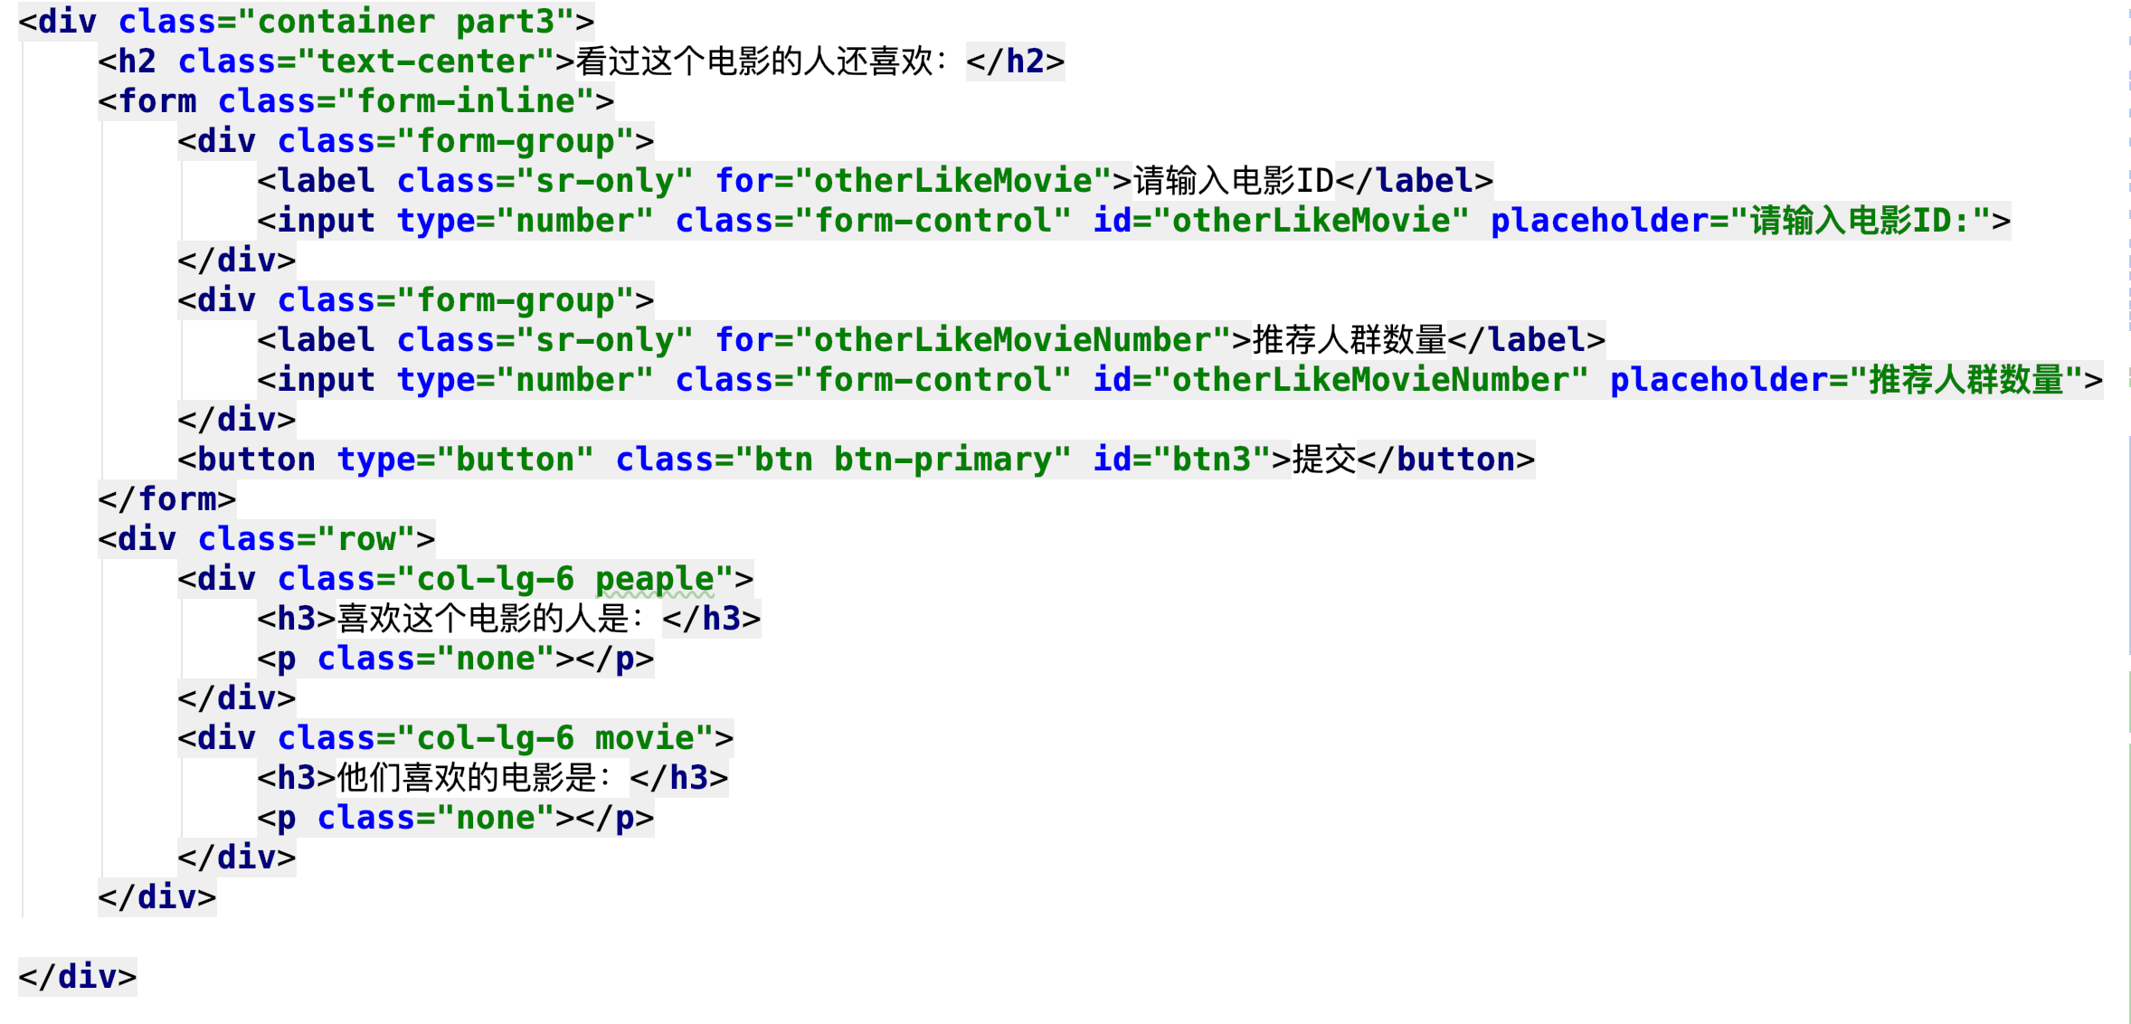

1. 特效

使用TweenLite 和 EasyPack缓动库实现粒子动画背景。

步骤：

1. 使用canvas标签，动态设置宽高与页面相等。

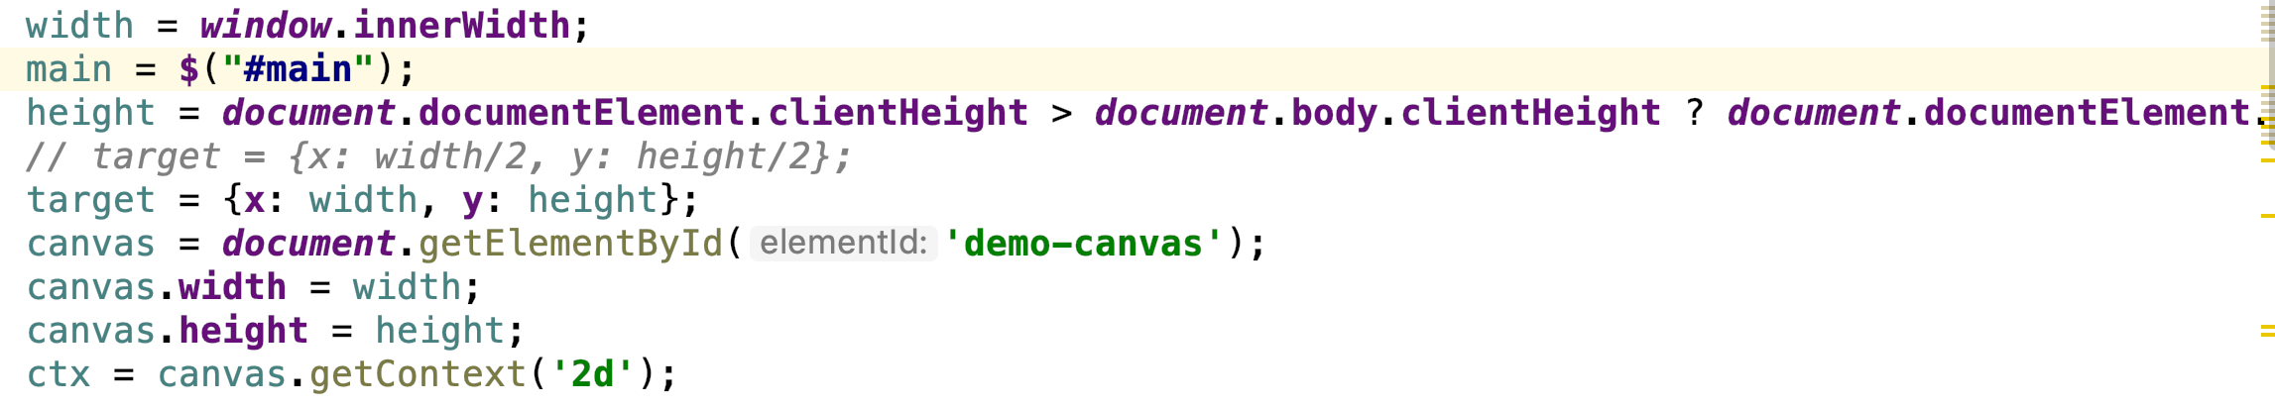

1. 随机生成一定数量的点坐标（粒子位置）。将点数组画到canvas画布上。

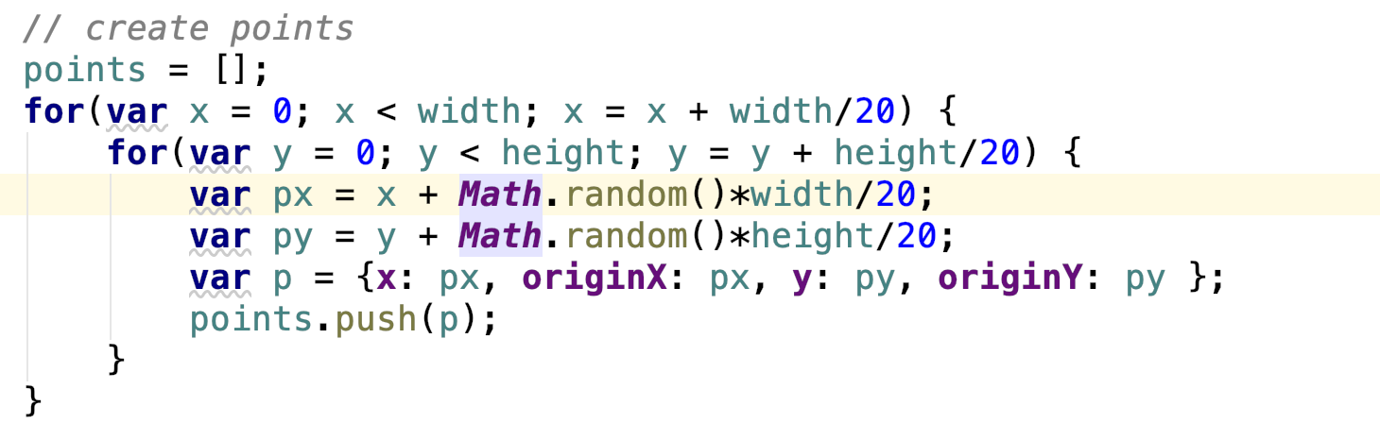

1. 遍历点数组，两两比较点坐标，寻找最近的5个点连线(drawLines)并形成一个环儿。

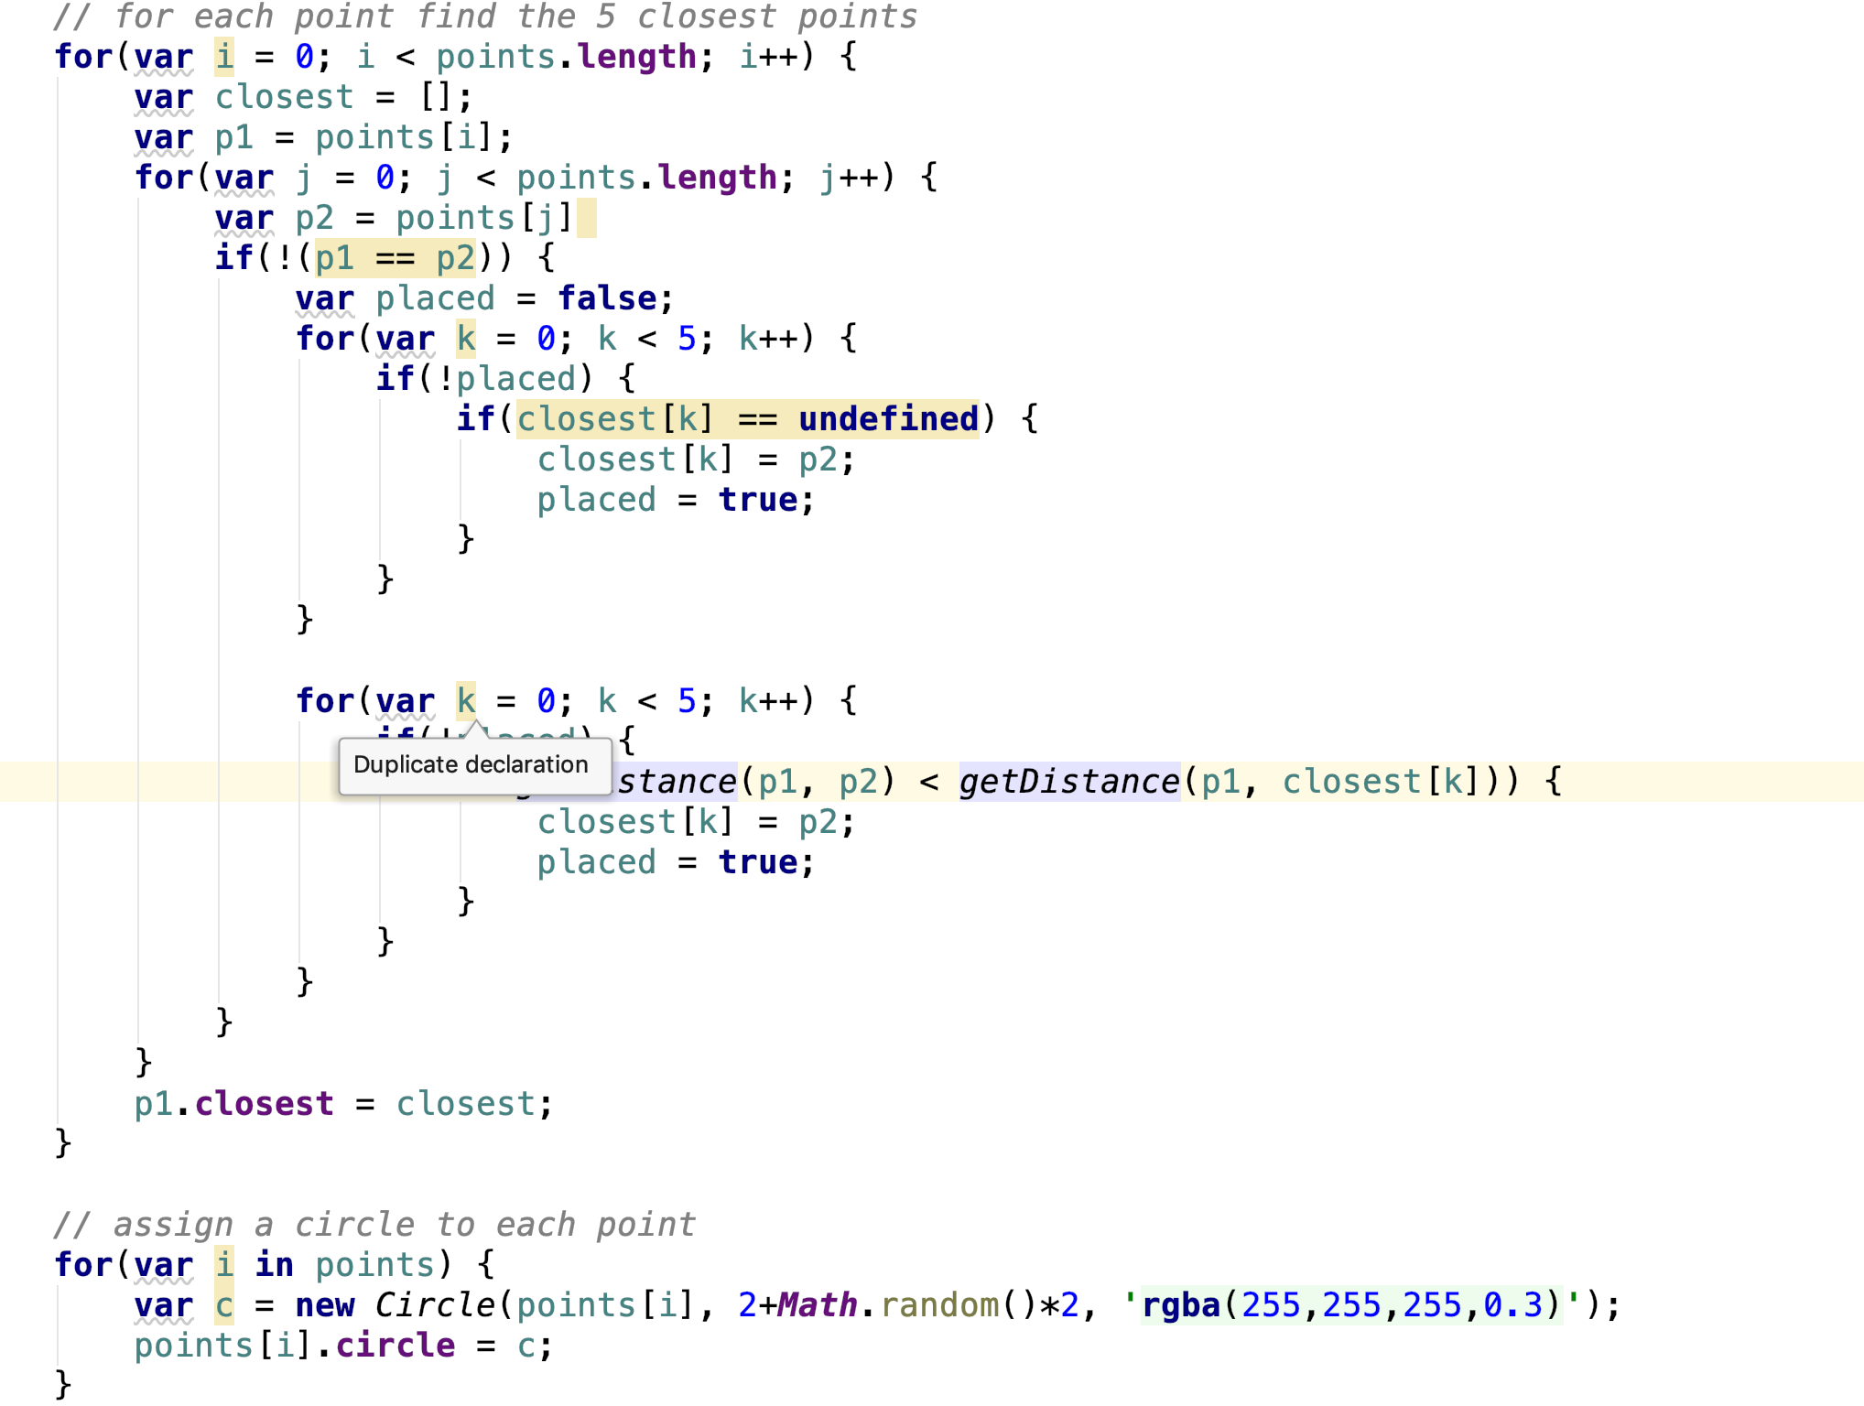

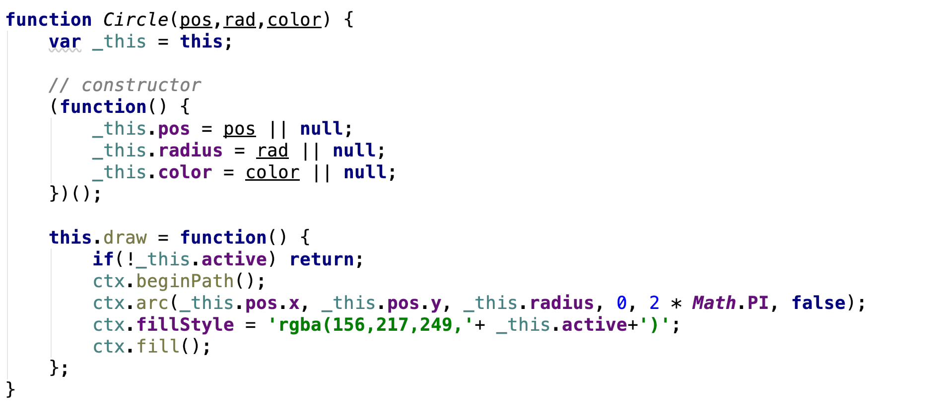

1. 循环调用shiftPoint方法，在原点位置附近改变动点位置。

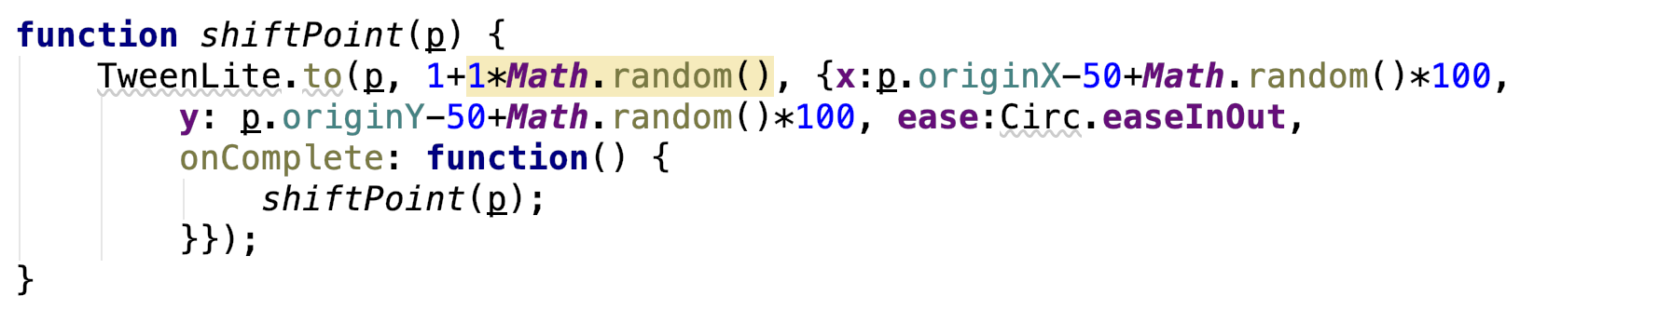

1. 同时设置监听函数addListeners，来监听鼠标滑动mouseMove位置、以及窗口大小改变resize情况下的动画重绘。

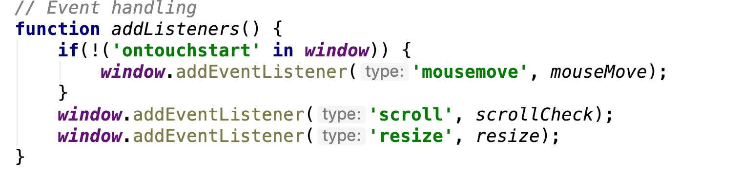

1. 功能

jQuery提交表单数据，后台根据前端表单返回相应数据，前端通过ajax将获取到的数据动态渲染到页面中。

1. 前端效果演示

